Информационная газета 28 Отдела Надзорной Деятельности и профилактической работы
Пермского муниципального района

№ 33 от 25 августа 2016 г.

По оперативным данным по состоянию на 21 августа 2016 года на территории Пермского муниципального района произошло 62 пожара (в 2015 – 88) снижение на 29,55%, на которых погибло 10 человек (в 2015 – 14) снижение 28,57 %, в 2016 году получены травмы различной степени тяжести 5 (в 2015 – 6) снижение 16,67 %.

На территории Пермского муниципального района 22.08.2016 года произошел пожар, на котором уничтожено огнем ДВА жилых дома.

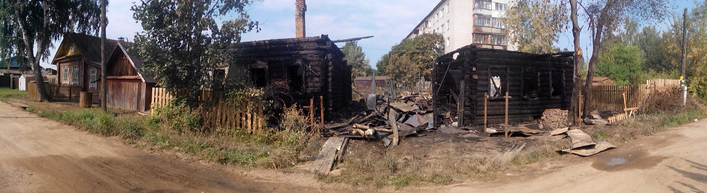

22.08.2016 года в 01:45 поступило сообщение о возгорании по адресу: Усть-Качкинское сельское поселение, с. Усть-Качка. По прибытию на место происшествия установлено, что произошел пожар в двух домах с надворными постройками. В результате пожара огнём уничтожено: крыши и чердачное перекрытие двух домов, надворные постройки двух домов. Стены двух домов обуглены. Общая площадь пожара 165,5 м².
Во избежание таких пожаров необходимо выдерживать противопожарные разрывы между строениями и соблюдать требования пожарной безопасности. В противопожарных разрывах не осуществлять хранения горючих материалов и не застраивать их. Противопожарные разрывы предназначены для предупреждения возможности распространения пожара на соседние здания и сооружения до момента введения сил и средств на тушение пожара и защиту смежных объектов, а также для успешного маневрирования пожарной техники. Таким образом, разрывы между зданиями и сооружениями можно рассматривать как один из видов противопожарных преград.

Дачникам на заметку. Осень – сезон пожаров в погребах. Подготовь свой погреб правильно!

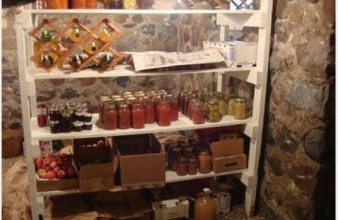

Пожары в погребах – явление сезонное. В мае они горят (порой массово) из-за палов сухой травы. Кстати, если сейчас обкосить территорию вокруг погреба, этой беды можно избежать. На чистой территории травяных пожаров не бывает. А вот в сентябре-октябре специфика другая. Люди разводят костры в открытых емкостях, а порой просто на полу овощных ям. Иногда оставляют без присмотра электрообогреватели. И то, и другое – прямой путь к пожару.
Просушить погреб можно разными способами.
В кирпичном или бетонном погребе, конечно, можно использовать и обогреватель, и даже открытый огонь (например, жаровню из старого ведра, наполненную стружкой и щепой). Однако следует помнить, что оставлять без присмотра обогреватель, а уж тем более, открытый огонь ни в коем случае нельзя. Для деревянных погребов, которые встречаются гораздо чаще, это категорически не подходит.
Самый простой и безопасный способ сушки погреба - при помощи протирания ветошью и сушки опилками, стружкой и газетами. Влага абсорбируется с пола и поверхностей.
Способ просушки с помощью свечи. Для этого вентиляционная труба наращивается для создания более мощной тяги. Свеча устанавливается на негорючее основание по центру погреба так, чтобы расстояние до сгораемых конструкций сверху было не менее метра. В трубе сжигается лист газеты – так создается импульс для дальнейшей тяги. Считается, что за три дня последовательной просушки свечами погреб будет полностью сухим.
Также для просушки и обеззараживания используют гашеную известь, которую насыпают слоем в 1 см по полу погреба и протирают ей стены, либо используют ее в качестве побелки, что дает стойкий обеззараживающий эффект.
Инспектор 28 ОНПР
Казаринов П.В.
Осенняя уборка мусора с территории.
Осенью нужно скосить вокруг и на самом дачном участке сухую траву, чтобы весной не нужно было ее сжигать. Если же ранней весной увидите, что прошлогодняя трава все-таки осталась, не поленитесь ее убрать.Со стороны лесов, которые часто окружают дачные кооперативы, нужно сделать опашку - это значит перепахать до однородного минерального слоя полоску земли, достаточная ширина - 1,5 метра, но практика показывает, что опашка оправдывает себя, если ширина ее вокруг домов не менее 5-6 метров. Такая полоса называется минерализованной. Она не позволит огню перейти через нее, если ветер, конечно, не будет слишком сильным, а огонь - верховым.Если ваша дача в садовом обществе находится с краю, правильная опашка спасет не только ваш дом, но и все товарищество. Так что это общее дело, и вы можете попросить соседей вам помочь
Старший инспектор 28 ОНПР Федотовских Е.С.

Отдых на даче.
Следует заранее позаботиться чтобы место где готовится шашлык было в далеке от строений и рядом небыло ничего, что могло бы гореть, так как после принятия "на грудь" бдительность утрачивается и пожароопасное место обычно остаётся без присмотра. Не разжигайте мангал под кронами деревьев и на земле, покрытой сухой хвоей и листвой. Сразу закрывайте и ставьте подальше жидкость для розжига углей.

Инспектор 28 ОНПР

Батуев М.А.

28 Отдел надзорной деятельности и профилактической работы по Пермскому муниципальному району
телефон: 294-67-61; e-mail: ond.28@yandex.ru.
тираж: 300 экз.

